Міністерство освіти та науки України

Національний технічний університет України “КПІ ім. Ігоря Сікорського”

Факультет інформатики та обчислювальної техніки

Кафедра автоматизованих систем обробки інформації і управління

# C#

### Комп’ютерний практикум №2

**Шаблоны проектирования. Структурные шаблоны**

**Виконав:** студентка групи ІС-61

Мудра Анастасія Денисівна

**Перевірила:** Ліщук К. І.

**Київ 2018**

Реализованная задача:

Реализовать задачу «Учащиеся учебного заведения». В качестве учебного заведения могут выступать как школы, так и университеты. Определить способы обучения и возможности его продолжения.

### Краткое описание:

В реализации данной задачи использовался паттерн «Адаптер»

*Учасники:*

IStudSch: представляет объекты, которые используются клиентом

Teenager: использует объекты IStudUni для реализации своих задач

IStudUni: представляет адаптируемый класс, который мы хотели бы использовать у клиента вместо объектов IStudUni

UniToSchoolAdapter: собственно адаптер, который позволяет работать с объектами University как с объектами School.

Допустим у нас есть подросток, который перешел из школы в университет, но пока не знает как ему подстроиться под новый темп обучения. Т. е. в нашем понимании это означает, что подросток не может использовать класс Университет, однако может взаимодействовать с классом Школа, чем мы и воспользуемся.

### Диаграмма классов:

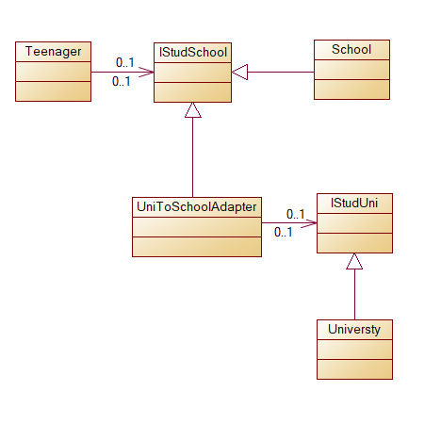

### Описание паттерна:

Был реализован паттерн «Адаптер», т. к. необходимо было использовать имеющийся класс, но его интерфейс не соответствует потребностям.

Также надо было использовать уже существующий класс совместно с другими классами, интерфейсы которых не совместимы